Приложение 2
Технические паспорта

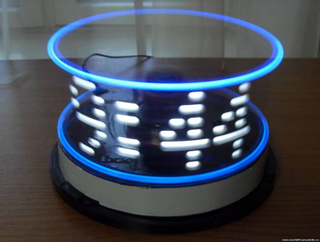

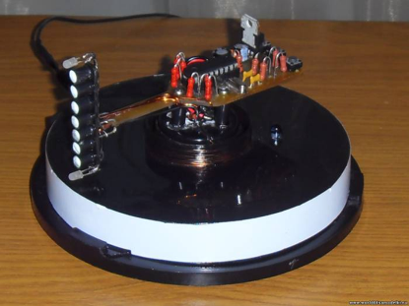

Необычные часы

Автор: Лапин Вячеслав
Руководитель объединения: Барышева Маргарита Альфредовна
Творческое объединение “Радиотехническое конструирование”

Характеристика
на экспонат, представленнный на областную выставку
“Кузбасс – мой дом”.
Название экспоната: необычные часы.
Тип экспоната: действующая модель.
Область применения: в быту.
Год изготовления: 2011г.
Условия, необходимые для демонстрации:
Включить блок питания в сеть, кнопками выставить время, включить
выключатель на корпусе.
Литература: схема взята из интернета.

Как – то в интернете наткнулся на статью про часы, у которых цифры парили в воздухе. И пришла мне в голову идея сделать их.
Пришла и … ушла. Потому что было много проблем. Так как я раньше ни разу не делал схем на мк, был самый главный вопрос – как прошить контроллер? И ещё множество других вопросов: как передаётся питание на вращающуюся плату? Как такие часы работают?
Но порывшись в интернете, я нашёл информацию про эти часы. Изобрёл их американец по имени Bob Blick в 1997году. Он сделал свои часы на микроконтроллере PIC16F84A.
В интернете я нашёл множество схем часов на этом мк и разобрался в принципе действия часов.
Эта информация всколыхнула интерес и работа закипела.
Постройку часов разделил на несколько этапов:
1) Механическая часть.
Решил начать с механической части, так как её проще всего сделать.
Купил кулер размером – 92х92х20мм. Далее снял ротор и обломал с него все лопасти, и выломал статор. Потом намотал две катушки (для чего они нужны, узнаете позже), поставил диодный мост на ротор, намотал катушку (катушка содержит 110 – 130 витков медной проволоки диаметром 0,3мм). Вторая катушка содержит 30 – 40 витков медной проволоки диаметром 0,5мм. Всё, с механикой закончено, переходим к следующему этапу.
2) Часы на мк PIC16F84A. В продаже имеются два типа этого мк:
PIC16F84A – 04I/P
PIC16F84A – 20I/P
Для этой схемы нужен первый вариант.
Сделал плату и впаял все детали. Дальше сделал плату со светодиодами (для лучшего отображения цифр нужно покрасить плату и светодиоды в чёрный цвет, светодиоды спереди сточить, чтобы не слепили глаза) и припаял её к основной плате, прикрутил ротор и всё соединил. Вращающаяся плата закончена.
3) Питающая часть.
Теперь необходимо сделать блок питания для мотора, инфракрасного светодиода, вращающейся платы. Но как передать напряжение на вращающуюся плату?
Для передачи электропитания на вращающуюся часть схемы можно использовать разные методы: скользящий контакт, ВЧ – генератор и т. д.
Наиболее распространённым является способ с использованием щёток. Его недостатки известны: скользящий контакт, искрение, много шума. И хотя с ними можно бороться или смириться, всё же этот вариант был отброшен. Поэтому было решено передавать энергию через вращающийся трансформатор с воздушным зазором. Вот как раз здесь будут нужны катушки, о которых я писал раньше. Через них передаётся энергия на вращающуюся плату с помощью ВЧ – колебаний. Опытным путём определил, что для питания мотора надо от 8В до 8,5В. В качестве источника напряжения был использован зарядное устройство от simensa, у которого вместо 5В, почему – то выходило 8,4В и ток 0,57А. Он как раз подошёл.
Сделал плату ВЧ – генератора и впаял детали.
Дальше надо настроить ВЧ – генератор:
1) Припаял к генератору катушку статора и вложил в неё катушку ротора.
2) Подключил к катушке ротора мультиметр.
3) Подключил генератор к 5В.
4) Путём вращения подстроечных резисторов R2, R3 выставил напряжение 14В.
С генератором закончил. Переходим к следующему этапу.
4) Программатор.
В интернете нашёл много схем программаторов для этого мк, но одни были сильно сложные, другие непроверенные, и в итоге поискав, нашёл простую и проверенную схему. Дальше надо было найти программу для прошивания и саму прошивку. Я нашёл такую программу. Называется IC – Prog 1.05D.
Прошивку нашёл в двух вариантах: отображение часов и минут; отображение часов, минут и секунд. Для своих часов выбрал первый вариант прошивки. Так как у меня цифры будут большие, если поставить второй вариант, то циферблат растянется на 2/3 круга. Для часов со вторым вариантом прошивки цифры надо делать маленькими.
5) Сборка.
В качестве корпуса использовал бокс из под дисков. Вырезал в нём отверстие для катушки статора, приклеил катушку, закрепил статор. Дальше всё покрасил в чёрный цвет, приклеил белую полоску самоклейки для разнообразия цвета, установил выключатель для двигателя, инфракрасный светодиод, ВЧ – генератор и гнездо для питания.
Снизу платы установил фотодиод FT1, который во время вращения проходит над инфракрасным светодиодом, свет светодиода попадает на фотодиод, цепь замыкается и контроллер включает программу, которая выводит цифры.
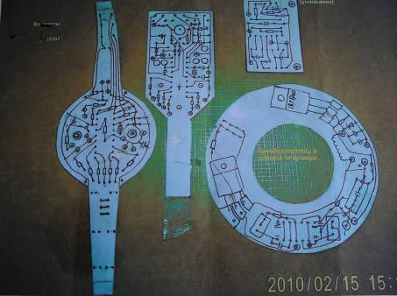
Компоновка элементов

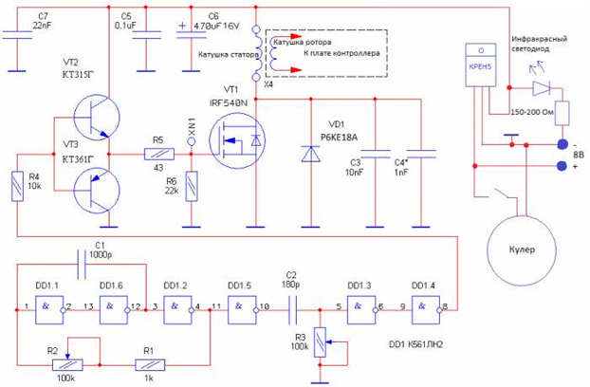

Схема ВЧ - генератора

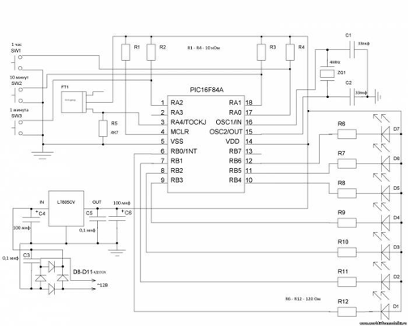
Схема часов
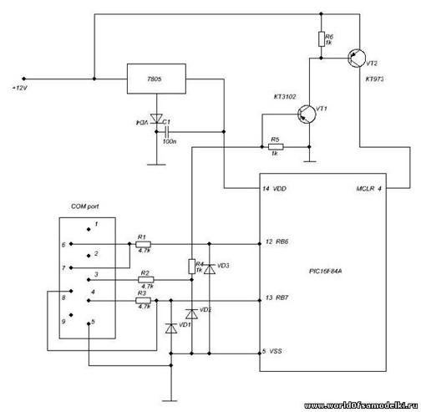
Схема программатора
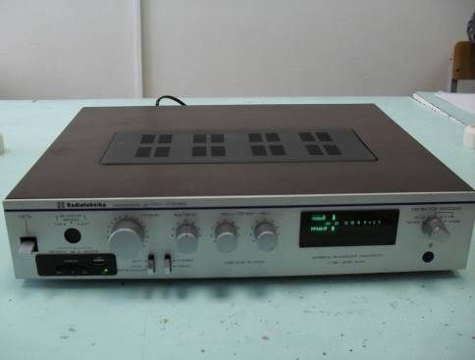
Усилитель 2х100Вт
Автор: Рубан Данил
Руководитель объединения: Барышева Маргарита Альфредовна
Творческое объединение “Радиотехническое конструирование”

Характеристика
на экспонат, представленный на областную выставку
“Кузбасс – мой дом”
Название экспоната: усилитель 2х100Вт
Область применения: в быту
Год изготовления: 2012 г.
Условия, необходимые для демонстрации:
Подключить к усилителю акустическую систему. В качестве входного сигнала можно подключить МР – 3 плеер, DVD плеер, компьютер. На передней панели находится USB панель, к которой можно подключить SD – карту. Включить усилитель в сеть. Установить желаемую громкость и тембр регуляторами, находящимися на передней панели.
Литература: Баширов С. Р. “Современные усилители”, 2006 г.

В составе любой аудиосистемы обязательно присутствует очень важный компонент – усилитель.
Усилитель мощности предназначен для увеличения мощности сигналов до такого уровня, чтобы он мог возбуждать громкоговорители.
Принцип работы усилителя состоит в том, что он преобразует подводимую к ним от источника питания мощность постоянного тока в переменный ток в нагрузке, причём форма сигнала на входе полностью повторяет сигнал на выходе. При этом усилитель должен обеспечить минимальные искажения сигнала и высокий КПД.
Данный усилитель работает в режиме класса АВ. Рабочая точка выбрана в начале линейного участка вольт – амперной характеристики транзисторов, поэтому при малых сигналах каскад работает фактически в режиме А, а в режим В переходит при достаточно сильном возбуждении. КПД такого усилителя max 60 – 75%, термостабильность удовлетворительная.
Усилитель выполнен на микросхеме TDA 7293. TDA 7293 – это надёжный усилитель, обладающий минимальным числом внешних пассивных элементов обвязки, широким диапазоном питающих напряжений и сопротивлений нагрузки.
Зависимость напряжения питания от сопротивления нагрузки:
Rн. Uпит.
8 Ом-------------------------37В
6 Ом-------------------------33В
4 Ом-------------------------27В
Технические характеристики усилителя:
Напряжение питания (min/max) – 12…50В (2- х полярное)
Пиковое значение выходного тока – 10А
Ток в режиме покоя – 30мА
Диапазон воспроизводимых частот – 20 – 20000Гц
Максимальная выходная мощность – 100Вт
Благодаря широкому диапазону питающих напряжений и возможности отдавать ток в нагрузку до 10А, микросхема обеспечивает одинаковую максимальную выходную мощность на нагрузках от 4 до 8 Ом.
Одной из особенностей этой микросхемы является применение полевых транзисторов в предварительном и выходном каскадах усилителя.
На микросхеме TDA 1029 выполнен коммутатор входных сигналов, который исключает необходимость переключения источника входного сигнала, что создаёт определённые удобства пользования усилителем.
Технические характеристики микросхемы TDA 1029:
Напряжение питания – 6…23В
Потребляемый ток – 3,5 мА
Коэффициент усиления – 1 дБ
Коэффициент гармоник усилителя – 0,01%
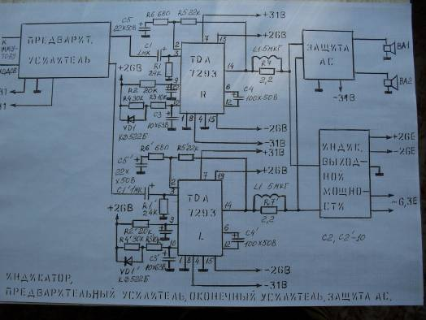
Предварительный усилитель, оконечный усилитель, защита АС

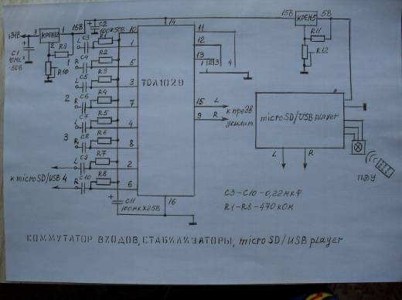
Коммутатор входов

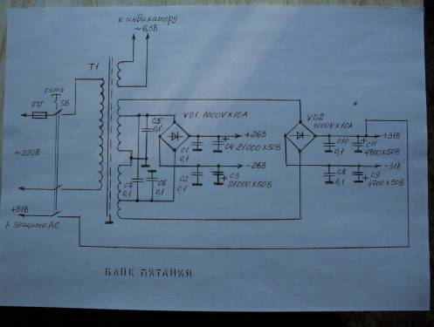
Блок питания усилителя

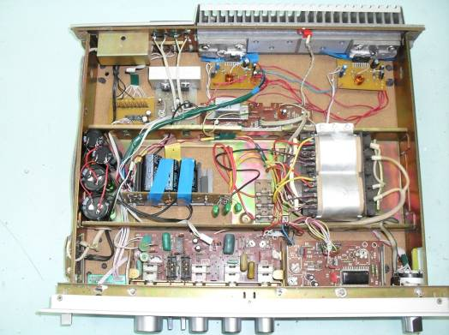
Компоновка блоков усилителя

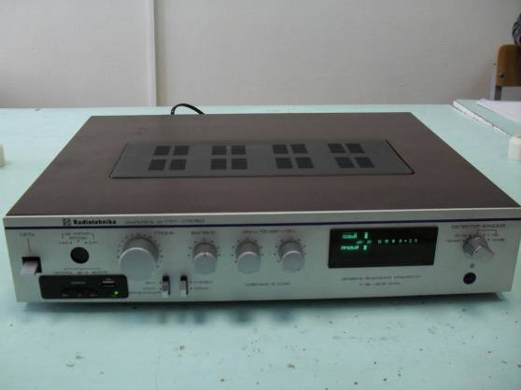
Внешний вид усилителя

